Мәктәп исеме
Татарстан Республикасы Арча муниципаль районының "Утар-Аты төп гомуми белем мәктәбе" муниципаль бюджет гомуми белеем учреждениесе
1. Чараның исеме
"Иҗат итәбез"
2.Чараның дәрәҗәсе (мәктәп, районкүләм, республика)
Мәктәп
3. Уткәрү вакыты
11.02.2021
4. Катнашучылар саны
7
5. Чараның кыскача эчтәлеге
11 нче февралькөнне 7 сыйныф укучылары бирелгән сузләрне рифмалаштырып шигырьләр иҗат иттеләр. Бик матур һәм кызыклы шигырьләр килеп чыкты.
6. Сайтта, соц. челтәрләрдә чараны чагылдырган сылтама
https://www.instagram.com/p/CLJN45yhBqn/?ighid=1p9emrwsyaq7b

7. СМИ
Место для ввода текста.
8. СМИ
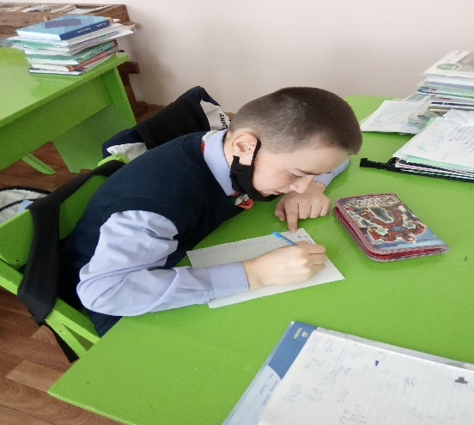

Название образовательного учреждения
«Утар-Атынская основная общеобразовательная школа» Арского муниципального района РТ

- Название мероприятия
"Пишем стихи»
- Уровень (школьный, районный, межрайонный, республиканский)
школьный
3. Дата проведения
11.02.2021
4. Охват
7
5. Краткое содержание
11 февраля учащиеся 7 класса занимались творчеством. Учительница предложила написать стихи.
6. Ссылка на освещение мероприятия на сайте ОУ, соц. сетях
https://www.instagram.com/p/CLJN45yhBqn/?ighid=1p9emrwsyaq7bЗадействованные СМИ
Место для ввода текста.
8. СМИ
